安徽泰盈信息科技有限公司
集团概况：
泰盈科技是国内规模最大的后台处理提供商，服务于通信、金融、电子商务等高端行业。公司是国家工信部中国软件外包和信息技术服务产业联盟常务副理事长单位、国家工信部呼叫中心服务外包标准制定小组单位、国家质检总局呼叫中心服务外包标准化试点单位，山东省服务名牌企业。公司通过了ISO90001国际质量体系和ISO27001国际信息安全体系认证，连续获得国家工信部“中国服务外包十大龙头企业”、“中国服务外包年度风云人物”、国家商务部“服务贸易20强企业”、中华全国总工会“全国模范职工小家”、共青团中央“青年就业创业见习基地”等荣誉称号。在北京、山东、上海、重庆、江苏、、安徽、江西、河北等全国16个省市设立26家分公司，2015年12月21日集团已在纳斯达克成功上市！
安徽基地概述：
安徽泰盈信息科技有限公司隶属于泰盈科技集团全资子公司，公司坐落于合肥市蜀山区国家电子商务产业园，目前主要业务有：安徽省移动客户服务中心业务、银行金融业务、互联网电商、现代出行等。安徽省移动业务遍布安徽省滁州市、六安市、亳州市、安庆市、蚌埠、淮南等各地市，银行业务目前在合肥职场承接运营，在册员工达3000余人。规划坐席达6000个，未来公司将承接其他大中型企业后台运营业务，借助集团“泰盈云”战略更快速发展。
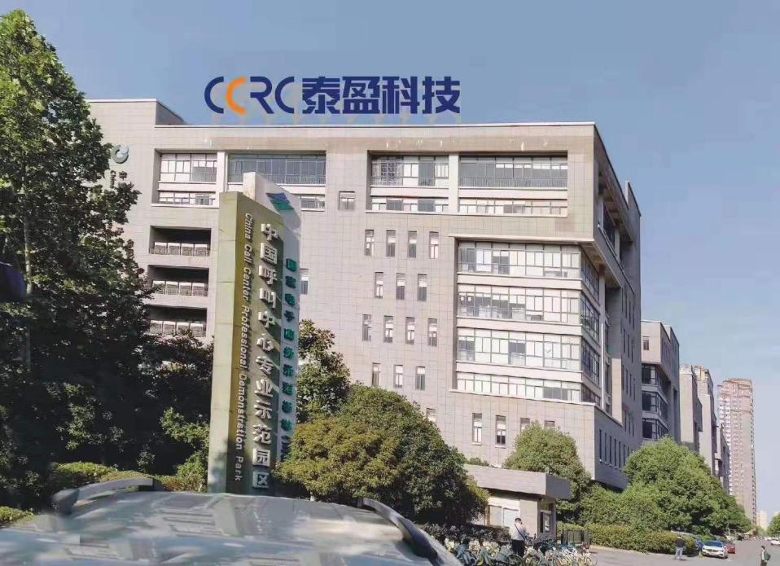

- 公司及工作环境
1、工作、生活、娱乐一体化的便捷办公环境；
2、配备中央空调的高标准写字楼，白领工作环境，人均绿植；
3、提供住宿，4-6人间，专业物业人员管理，24小时热水、空调、独立卫生间、阳台；
4、园区免费班车接送；
5、园区配套齐全，大型音乐自助餐厅、奶茶店、便利店一应俱全。
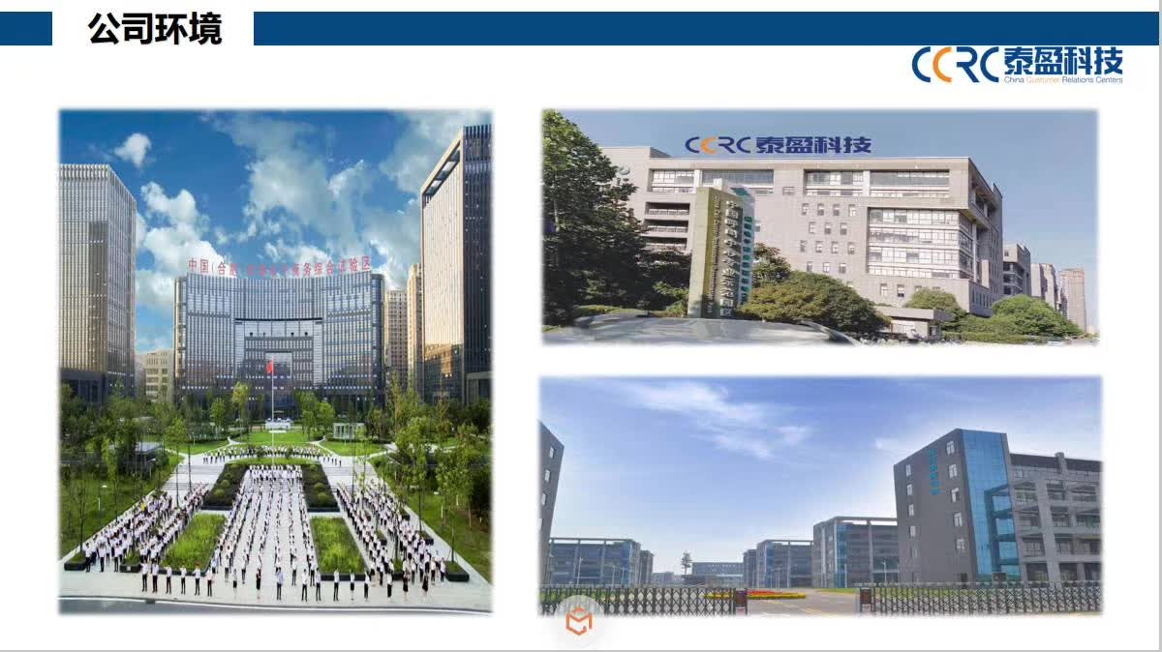
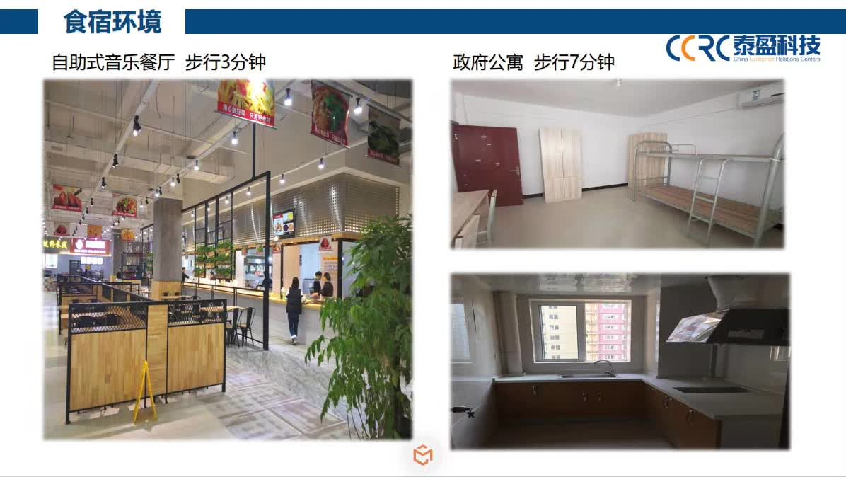
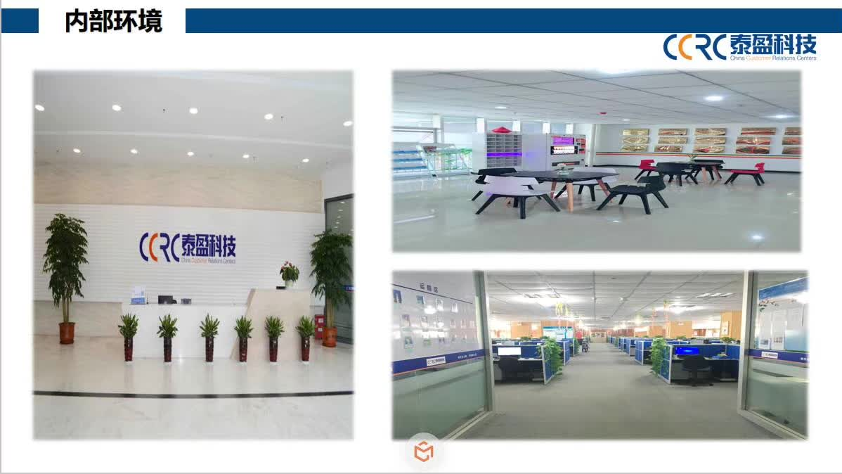
二、招聘岗位：
银行分期专员-----代表银行给银行信用卡客户办理相关账单分期增值业务；
银行账单提醒专员----针对逾期未还款的中信银行信用卡客户，通过热线的形式对其进行账单提醒，无任何销售性质；
银行资料代填专员----协助意向申请银行信用卡客户进行资料代填，并提交给银行审核。
三、福利待遇：
1、底薪+绩效+提成奖金+补贴（试用期综合薪资4K--8K，转正综合薪资5K--9K，上不封顶）；
2、带薪培训、五险一金、餐补、生日礼物、节日福利、定期团建、定期拓展培训等；
3、设工龄奖、星级员工奖、最佳新人奖、优秀员工奖及优秀团队奖等；
四、晋升空间：
1、公司提供广阔发展平台，业务、管理、技术等多通道职业发展规划；
2、具有岗前培训、业务技能培训、岗位晋升培训、现场管理培训、讲师培训、项目管理培训和领导力提升培训等完善的培训体系；
3、每三到六个月组织管理干部内部选拔，完善的公开、公平内部选拔体系，晋升空间大；
4、全国各基地旅游、学习交流双飞机会。
公司地址：
(一职场）安徽省合肥市蜀山区电子商务产业园三期北门三栋A区（振兴路与湖光路交叉口往西500米）
（二职场）安徽省合肥市包河区要素大市场5楼
联系人：柯琴经理
联系电话：15256530994

